Подготовка скрипта

1. Скачать и установить [последнюю версию Python](https://www.python.org/downloads/) (разрабатывалось и тестировалось все на версии 3.11)
2. Открыть командную строку и перейти в папку с кодом. Либо, можно запустить ее прямо в нужной папке



Переходите в нужную папку



Пишете ***cmd*** и нажимете Enter

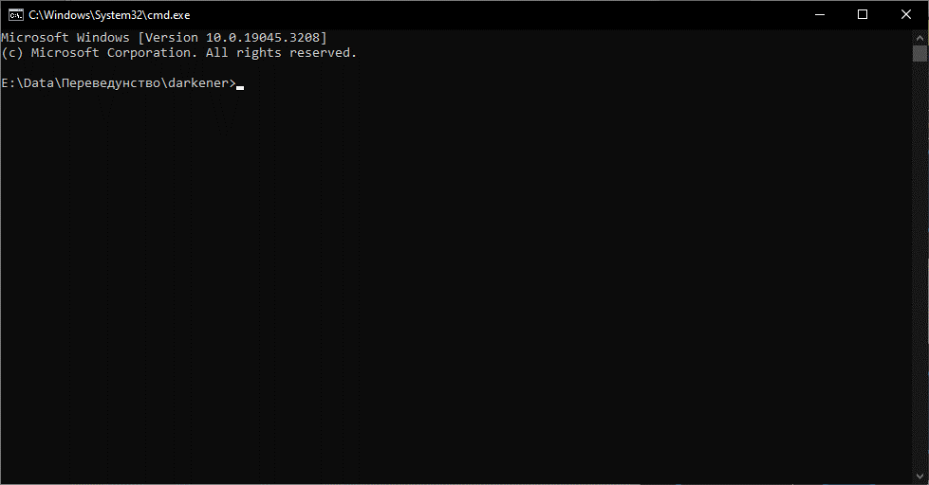

1. Скачать библиотеки для работы скрипта командой ***pip install –r requirements.txt***
2. Зайти в файл ***config.py*** и выставить значения следующих переменных:
   1. Browser – название браузера, которым вы будете пользоваться. Значения брать из колонки «Type Name» из таблички снизу

| **Type Name** | **Class Name** |  |
| --- | --- | --- |
| 'mozilla' | Mozilla('mozilla') |  |
| 'firefox' | Mozilla('mozilla') |  |
| 'netscape' | Mozilla('netscape') |  |
| 'galeon' | Galeon('galeon') |  |
| 'epiphany' | Galeon('epiphany') |  |
| 'skipstone' | BackgroundBrowser('skipstone') |  |
| 'kfmclient' | Konqueror() |  |
| 'konqueror' | Konqueror() |  |
| 'kfm' | Konqueror() |  |
| 'mosaic' | BackgroundBrowser('mosaic') |  |
| 'opera' | Opera() |  |
| 'grail' | Grail() |  |
| 'links' | GenericBrowser('links') |  |
| 'elinks' | Elinks('elinks') |  |
| 'lynx' | GenericBrowser('lynx') |  |
| 'w3m' | GenericBrowser('w3m') |  |
| 'windows-default' | WindowsDefault |  |
| 'macosx' | MacOSXOSAScript('default') |  |
| 'safari' | MacOSXOSAScript('safari') |  |
| 'google-chrome' | Chrome('google-chrome') |  |
| 'chrome' | Chrome('chrome') |  |
| 'chromium' | Chromium('chromium') |  |
| 'chromium-browser' | Chromium('chromium-browser') |  |

* 1. Browser_path – путь к этому браузеру на вашем компьютере. Обязательно выставьте все слеши двойными, иначе путь может неправильно прочитаться программой



* 1. Workfolder – путь к папке со сканами, которые будут затемняться. Двойные слеши тоже требуются



* 1. Iterations – количество итераций по затемнению

1. Создать в фотошопе бинд для «Flatten Image». В коде он записан на «Ctrl + R»

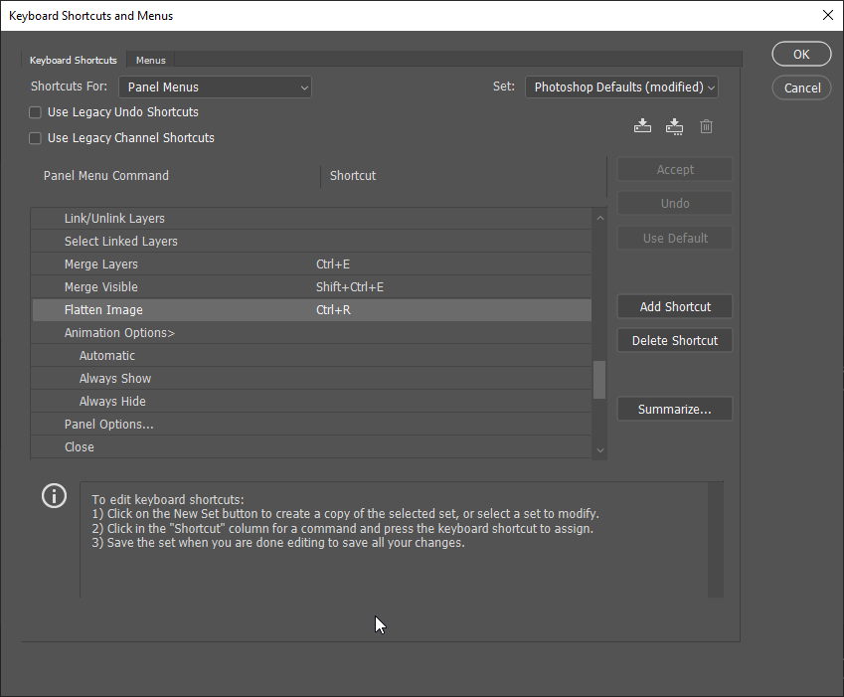

Edit > Keyboard Shortcuts… > Panel Menus > Layers > Flatten Image

Подготовка к началу работы

**Все действия кроме запуска кода должны выполняться на основном мониторе!**

**Все окна должны быть открыты на весь экран!**

1. Запустить браузер
2. Запустить фотошоп
3. В фотошопе развернуть меню «Сохранить как» на весь экран
4. Открыть командную строку в папке с кодом
5. Запустить скрипт командой ***py main.py***



Процесс дебага

Скрипт может сломаться по 3 причинам:

1. У вас нестандартное разрешение экрана (значения по дефолту выставлены под монитор 1920х1080)
2. Проблемы с биндами. По факту, тут оно может спотыкнуться только об бинд «Flatten Image», поэтому убедитесь, что он у вас в фотошопе и файле ***config.py*** прописан одинаково



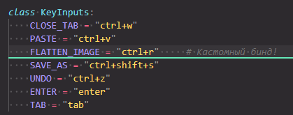

1. Проблемы с таймингами. Они выставлялись под скорость работы моего компьютера, поэтому под ваше железо они могут быть либо слишком короткими, либо наоборот – слишком быстрыми. Все они прописаны в файле ***main.py*** в вызове функции press(). Значения указываются в секундах (1 = 1 сек, .5 = 0.5 сек)

